2.1 肌電訊號

肌電訊號是肌肉收縮時產生的電信號。當人體令肌肉收縮時，和肌肉纖維共同組成運動單元（Motor unit）的運動神經元（Motor neuron），透過肌肉纖維傳送脈衝。當脈衝傳至肌肉纖維，肌肉纖維的細胞膜（Sarcolemma）去極化（Depolarize），離子在細胞內外的濃度改變造成電位改變，此電位變化被稱為動作電位（Motor unit action potential）。大量肌肉纖維共同產生動作電位被稱為肌電訊號。由於來源的複雜性，肌電訊號為高斯分布，而大小通常為數毫伏[1]。

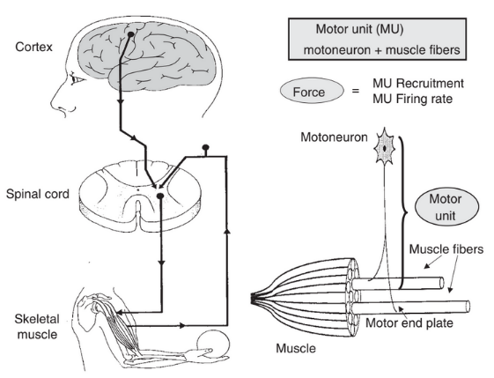

圖 1 - 人體動作控制機制示意圖

2.1.1 肌電訊號量測

肌電訊號量測（Electromyography，EMG）泛指量測肌肉收縮時產生的肌電信號的各種方法。

早在二十世紀初期，科學家便發現肌肉張力伴隨著EMG訊號的活動強度增強而增加，並依此研究人體構造[2]。現在的EMG訊號分析應用包括步態分析[3]、疲勞分析[4]、運動神經細胞疾病診治[5]和義肢控制[6]。在某些肌肉等長收縮（Isometric contraction）時，EMG訊號的大小和肌肉張力呈現線性關係[7]，但多數情況下並非如此。再者，EMG訊號的量測會受肌肉長度、疲勞、帶氧量影響，因此EMG訊號和肌肉張力具有高度非線性關係[1]。

肌電訊號量測分為侵入式和表面式。侵入式EMG利用針電極（Needle electrode）穿刺皮膚，能夠量測到單一運動單元所產生的動作電位。因能夠準確的量測特定肌群，侵入式EMG常被應用於運動神經疾病的診斷上。操作者必須擁有生理、解剖上的知識，其量測品質和操作者的技術有極大關係，再加上使用時病患有不適應感並容易造成感染，因此多在專業醫療環境中使用[8]。一般應用上，表面式EMG的使用較為廣泛，也是此論文的研究重點。



圖２：侵入式EMG示意圖

2.1.2 表面式肌電訊號量測

表面式肌電訊號量測（Surface Electromyography，sEMG）利用黏貼於皮膚表面的電極量測源自於肌肉深處的肌電訊號。

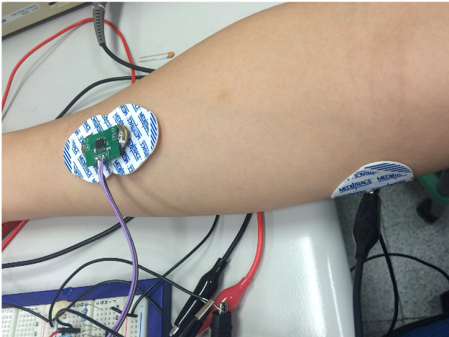

圖３：表面式EMG示意圖

表面式EMG電極離EMG訊號較遠，量測時只能瞄準單一肌肉群。視電極位置，量測到的動作電位甚至可能源於多個肌肉群。這是由於人體肌肉在傳導EMG訊號時，其等效電路為一組複雜的空間導體（Volume conductor）。從訊號處理角度來看，sEMG訊號容易受多個肌肉群交擾（Cross-talk）[9]，使得其分析又較侵入式EMG困難。

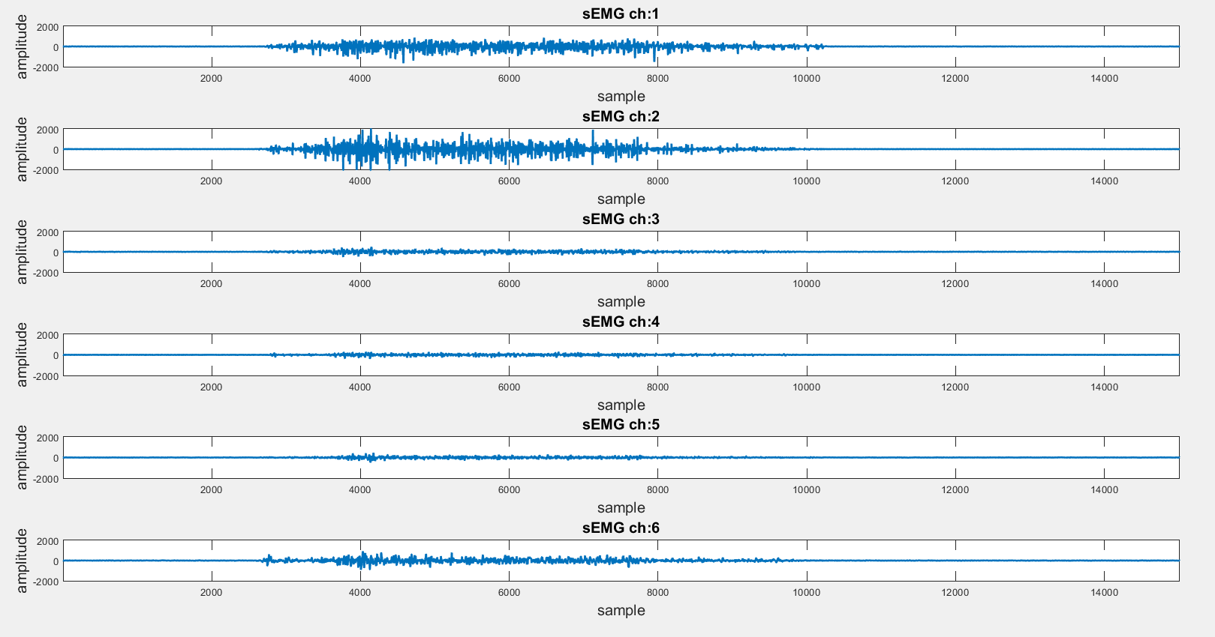

圖４：表面式EMG交擾

2.2 EMG應用於肢體角度預測

隨著EMG訊號量測技術和義肢工藝的進步，近來控制精密義肢成為EMG的熱門研究主題。研究目標也從過去簡單的一維開關控制[10]，轉為多維的比例控制[6], [11]。以下我們將探索先前的研究。

2.2.1 肢體控制

2.3 sEMG訊號特徵

絕對平均數（Mean absolute value，MAV）和平方平均數（Root mean square，RMS）是最常用來擷取EMG訊號振幅的兩個方法[12]。以下我們將分析並